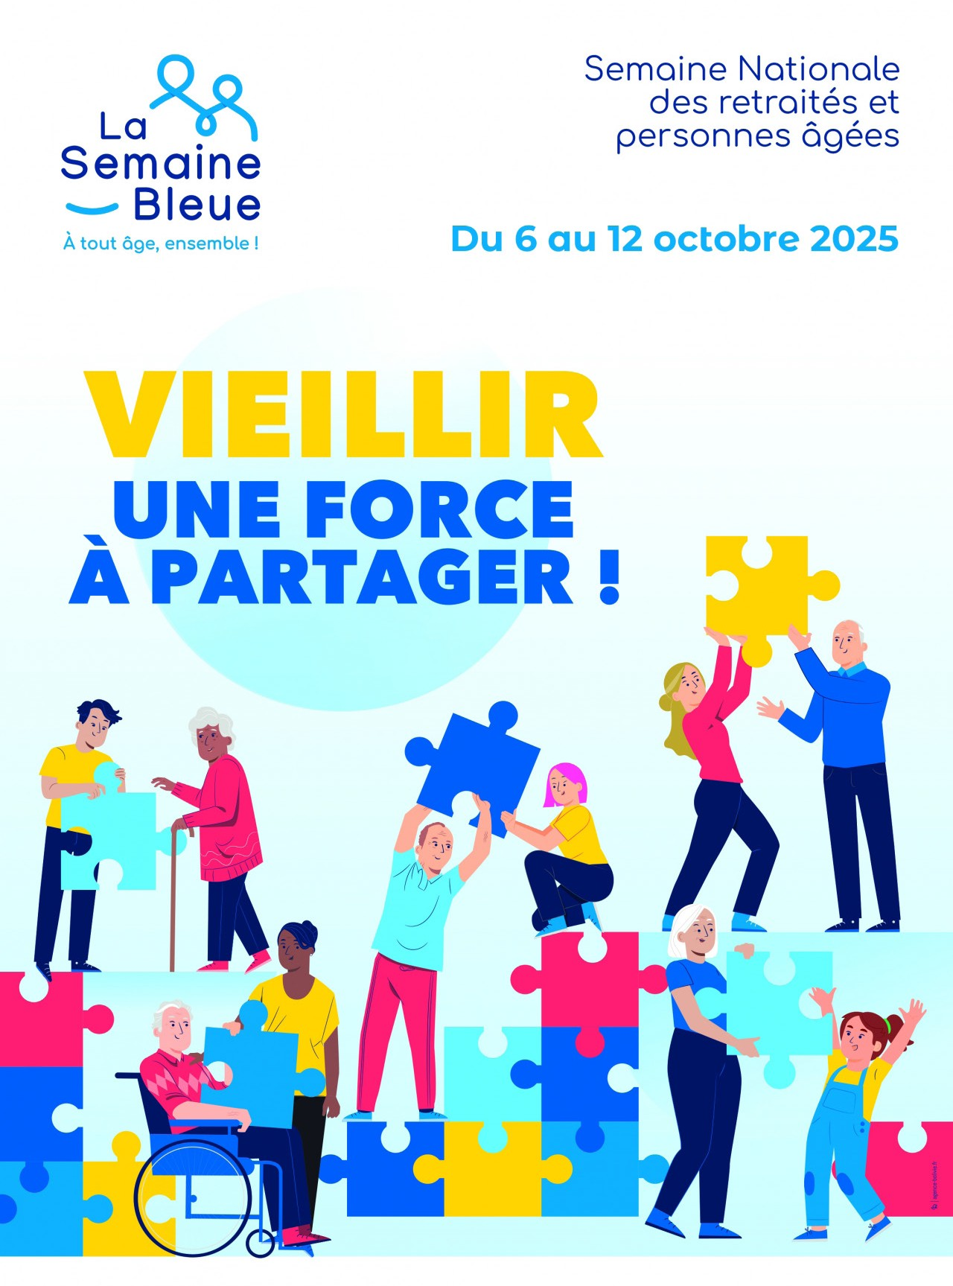

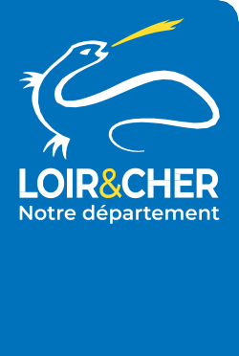 Concours départemental **SEMAINE BLEUE 2025 DOSSIER DE CANDIDATURE**



**CDCA**

**La Semaine Bleue, c’est 365 jours pour agir et 7 jours pour le dire**

La Semaine Bleue est un moment privilégié pour informer et sensibiliser l’opinion publique sur la contri- bution des personnes âgées et des personnes en situation de handicap à la vie économique, sociale et culturelle, sur leurs préoccupations et difficultés rencontrées, sur les réalisations et projets des associa- tions, des collectivités locales et des structures accueillant les personnes avançant dans l’âge.

Cet événement est l’occasion pour les acteurs qui travaillent régulièrement auprès des aînés d’organiser tout au long de la semaine, des animations qui permettent de créer des liens intergénérationnels en in- vitant le grand public à prendre conscience de la place et du rôle social que jouent ces personnes dans notre société.

La journée d’ouverture de la Semaine Bleue aura lieu **mardi 7 octobre 2025 à Vendôme**.

**Article 1 – Le concours**

À l’occasion de la Semaine Bleue 2025, qui se déroule du **6 au 12 octobre 2025**, le CDCA (comité départemental de la citoyenneté et de l’autonomie) propose un concours afin de récompenser les meilleurs projets organisés en Loir-et-Cher sur le thème « Vieillir : une force à partager ».

**Article 2 – Appels à projet**

S’inscrivant pleinement dans le thème **« Vieillir : une force à partager »**, les projets éligibles devront impéra- tivement intégrer le numérique comme un levier essentiel pour renforcer la place et le bien-être des aînés au sein de notre société. L’accent sera mis sur les initiatives exploitant les outils numériques, l’intelligence arti- ficielle et les innovations technologiques pour améliorer la coordination des actions, favoriser les solidarités de proximité, faciliter le quotidien, encourager l’implication et l’engagement des seniors dans le développe- ment de leur territoire, et ce, quel que soit leur niveau d’autonomie. Le caractère novateur de l’utilisation du numérique pour atteindre ces objectifs sera un critère de sélection essentiel.

Une attention particulière sera accordée aux candidatures des services d’aide à domicile qui valoriseront les outils numériques comme une véritable avancée, tant pour faciliter les déplacements des professionnels que pour renforcer la prévention et favoriser le maintien de l’autonomie des usagers à domicile.

**Article 3 – Sont admis à concourir**

 Les associations, les organismes agréés de service à la personne,  Les organismes sociaux et d’action gérontologique (EHPAD),

 Les établissements scolaires et d’enseignement supérieur,

 Les collectivités locales et les établissements et services sans but lucratif qui en dépendent. Le concours n’est pas ouvert aux organisations privées commerciales.

**Article 4 – Dossier de participation**

Pour concourir, les organismes candidats doivent compléter le présent dossier de candidature, également téléchargeable via le lien : https://[www.departement41.fr/services-en-ligne/etre-accompagne/vivre-](http://www.departement41.fr/services-en-ligne/etre-accompagne/vivre-) autonome-41-personnes-agees-handicapees/semaine-bleue-2025/ et le renvoyer avant le vendredi 1er août 2025 (le cachet de la poste faisant foi) à l’adresse suivante :

**CDCA de Loir-et-Cher Cité administrative - Porte D**

**34, avenue Maunoury**

**41000 BLOIS**

**Article 5 – Le jury**

Le jury est composé de la présidente, des membres du CDCA et des financeurs.

**Article 6 – Les prix**

La remise des prix se déroule lors de la journée d’ouverture de la Semaine Bleue, **mardi 7 octobre 2025 à Vendôme.**

**Dossier de candidature**

 **Nom de l'organisme candidat :**

Adresse :

Code postal : Ville : Tél : Mail :

 Nom de la (des) personne(s) responsable(s) du dossier :

 Titre du projet :

 Décrivez votre projet :

 En quoi votre projet répond-il au thème **«** Vieillir : une force à partager **»** ?

 Présentez le planning de mise en œuvre de votre projet et le budget prévisionnel :

 En quoi votre projet est-il innovant ?

 En quoi votre projet est-il intergénérationnel ?

 Décrivez la communication mise en œuvre autour de votre projet :

 Quel est le public visé par le projet ?

 Quels sont les associations et organismes partenaires ?

 En quoi ce projet participe-t-il à l’amélioration ou au maintien de l’autonomie des personnes ?

**Vous pouvez joindre à ce dossier tout document utile à la compréhension de votre projet.**

Imprimé par le conseil départemental de Loir-et-Cher - 05/2025

Je postule au concours départemental Semaine Bleue 2025 et certifie l’exactitude des informations ci-dessus.

Nom et qualité du signataire : Signature :